# **Nintendo NES**

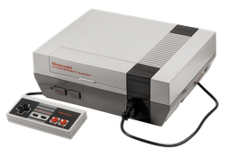

## **FREE REGION**

Mediante esta modificación (muy simple, por cierto) podremos jugar en nuestra **NES** con software PAL y USA.

Recordad que el hardware NTSC (**Famicom**) no es compatible sin adaptador físico (la forma de los cartuchos es distinta).

Para dicha modificación, tan solo tenemos que levantar una pata de un chip específico de la consola.

A continuación, os cuelgo un par de fotos para que veáis su ubicación (parte inferior de la placa madre):

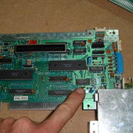

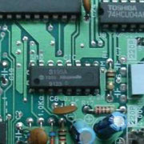

La única cosa que tenemos que hacerle al chip, es cortarle la pata Nº4, empezando a contar por abajo/izquierda (placa madre en la posición de la foto).

Es una operación muy sencilla y, aunque en la foto siguiente no se distinga muy bien, lo único que tenemos que hacer es cortar la pata. Nada más.

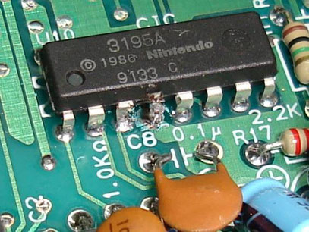

## **Sonido pseudo-estéreo**

**Explicación**

La **NES** es un sistema bastante antiguo, por lo que no se diseñó con la idea de que fuera estéreo. Además, sus juegos no hacen uso de ningún efecto estéreo o similar.

Dicha consola tiene cinco canales de sonido: uno digital, otro de ruido blanco, otro que genera una señal triangular y otros dos de impulsos. Estos sonidos son generados directamente y de manera interna por el micro de la consola, un *6502* modificado.

Estos cinco canales salen de dos pines de la CPU. Uno lleva los dos canales de impulso y los otros tres canales salen por otro pin. Luego se mezclan entre ellos y, finalmente, estas señales llegan al conector RCA de audio de la **NES** y al modulador de RF.

La única cosa que se ha de hacer para obtener el efecto “pseudo-estéreo” es coger los canales antes de que sean mezclados.

**Herramientas necesarias**

-Destornillador de estrella tipo Philips.

-2 Conectores RCA hembra (Rojo y Blanco).

-2 Condensadores electrolíticos de 1Micro/50V.

-2 Potenciómetros de 47 K.

-Cable para realizar las interconexiones.

-Soldador, estaño y cinta adhesiva.

**Ejecución**

**1-** Abrimos la consola y destornillamos el blindaje metálico, dejando la placa del circuito impreso al aire.

**2-** Localizamos la CPU, marcada como “**U6 CPU**”.

**3-** Localizamos, en este integrado, las resistencias R3 y R4 que están en la parte inferior izquierda del mismo (comenzando a contar por la marca que tiene en la mitad de uno de los extremos).

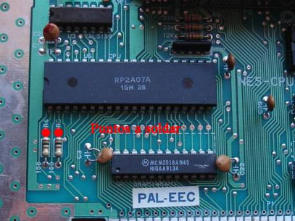

**4-** Soldamos un cable en cada una de las patillas que van hasta estas resistencias. Donde se ve en la foto.

**5-** También tenemos que soldar dos cables que irán conectados a negativo, por ejemplo a la chapa metálica del modulador RF.

**6-** Si no queremos realizar el realce de graves, soldaremos cada cable que viene del integrado a una de las patillas centrales de los conectores RCA (el rojo el izquierdo y el blanco el derecho) y las masas que hemos tomado del modulador irán a las patillas exteriores.

**7-** Montaremos, parcialmente, la consola, y probaremos un juego para ver si funciona la modificación. Si es así, buscaremos un lugar donde situar los conectores RCA hembra y los fijaremos ahí.

**8-** A continuación, desoldaremos el cable central de cada conector RCA e intercalaremos un condensador de 1mF/50V, conectando la patilla positiva al cable que viene del integrado, y el negativo en el central del conector RCA.

Su función es proteger a la placa de la **NES** de posibles cortocircuitos externos.

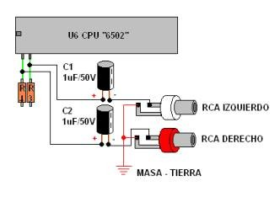

**Para acentuar aún más el efecto estéreo**, utilizaremos los potenciómetros de 47 kilohmios para crear lo que se conoce como separación de canales o “wide stereo”.

Este detalle, nos permitirá profundizar, aún más, en el efecto de “pseudo-estéreo” que estamos creando, permitiéndonos modificar el nivel de señal de cada uno de los canales, y conseguir efectos como realzar los graves del juego.

Para realizar esta modificación, soldaremos dos cables más al componente marcado como **FC1**, que es una bobina (como una resistencia verde) junto al conector de alimentación azul, y los otros extremos de estos cables, los soldaremos a la patilla central de cada potenciómetro.

En una de las patillas laterales de cada potenciómetro, soldaremos el terminal negativo del condensador, que es el que iba al central del conector RCA, y prolongaremos un cable desde esta misma patilla, hasta el conector RCA, quedando potenciómetro y conector soldados a la misma patilla del condensador.

La patilla elegida en cada potenciómetro deberá ser igual que la del otro.

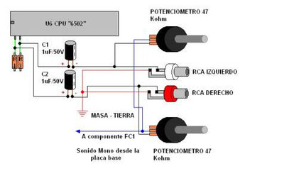

## **Esquema electrónico de montaje**

